Guia de Sobrevivência ao Penhores

## **CATEGORIA S1**

Key constraint errado na validação do saft devolve **um número.** Chamemos a esse número de **indentificador.** Ao procurar este identificador na tabela de T_Clientes, da seguinte forma

SELECT * FROM T_Clientes WHERE N_bi= ‘**identificador**’  
  
verifica-se que ele não existe.

O identificador que surge neste erro está então falso/errado, mas que por intenção era suposto ser inserido um outro BI verdadeiro. Vamos alargar a procura nas queries:  
  
 SELECT * FROM T_Clientes WHERE N_bi= ‘%**identificador%**’  
 SELECT * FROM T_Clientes WHERE N_bi= ‘%**dentificado%**’  
 SELECT * FROM T_Clientes WHERE N_bi= ‘%**ntificador%**’

Etc.

Eventualmente surgirá um ID que corresponde à nossa procura. A forma de confirmar a intenção de que, por exemplo, um ‘34702452’ deveria ter sido escrito ‘4702452’ é feita através da consulta do ficheiro saft. Ao procurar o **identificador falso** no saft, este retorna algo do género:

<CustomerID>**34702452**</CustomerID>  
 <ShipTo>  
 <Address>  
 <AddressDetail>PRACETA MANUEL FIALHO T1 - 5ºC</AddressDetail>  
 <City>STºANTºCAVALEIROS</City>  
 <PostalCode>Desconhecido</PostalCode>  
 <Country>PT</Country>  
 </Address>  
 </ShipTo>

Agora com estas informações adjacentes, de Morada é possível correlacionar o **identificador falso**, com o **verdadeiro**.

Este **identificador falso** está contido, normalmente em 2 tabelas:

**T_Recibo**

**T_Saft_H**

As linhas nestas tabelas que contêm o identificador, estão por norma anuladas. O problema é que mesmo um BI falso, numa linha de saft anulada, tem que ter uma ficha de cliente (T_Cliente).

# **RESOLUÇÃO**

**Criar uma ficha de cliente associada ao identificador falso com as informações iguais à ficha de cliente do identificador verdadeiro.**

**CRIAR FALSO COPIAR DO VERDADEIRO**

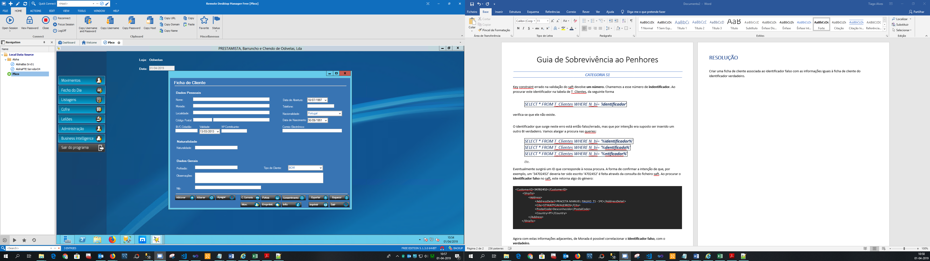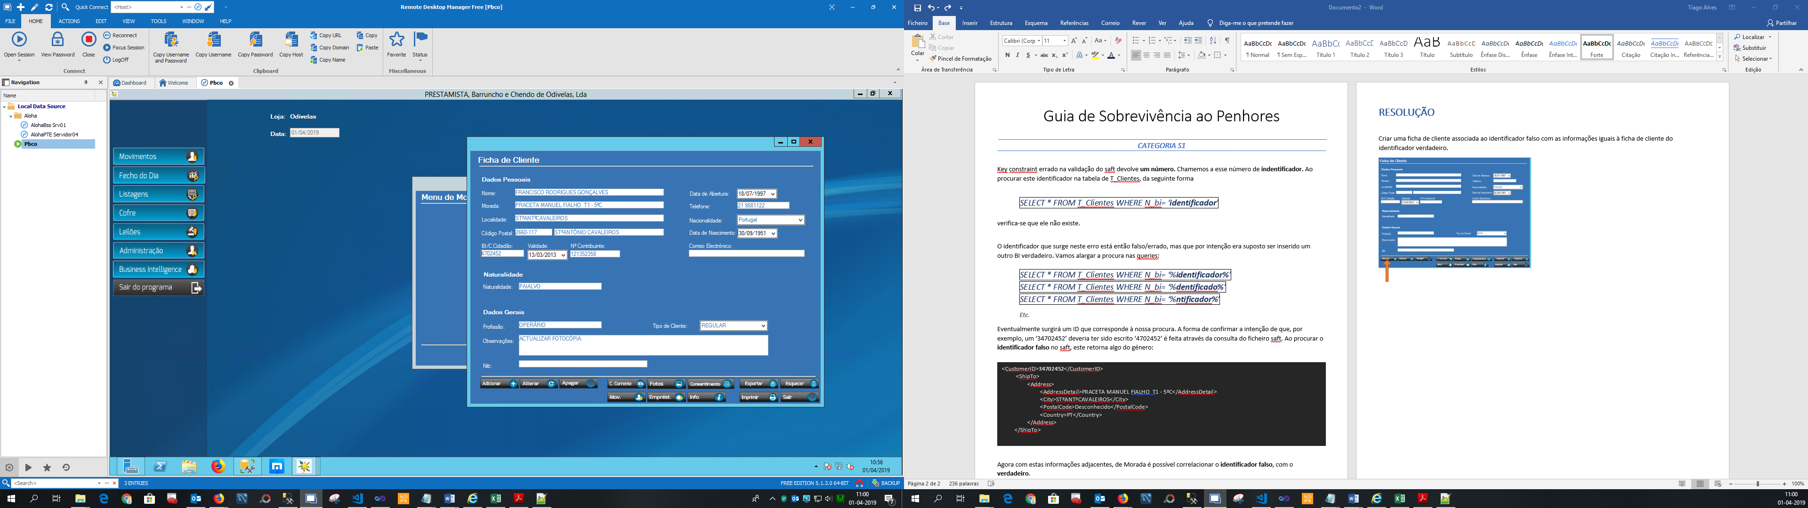

COPY

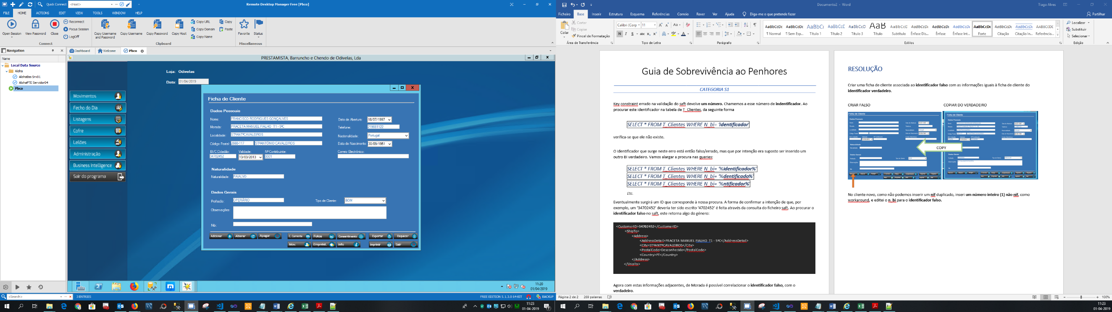**No cliente novo, como não podemos inserir um nif duplicado, inseri um número inteiro (1) não nif, como workaround, e editei o n_bi para o identificador falso.**

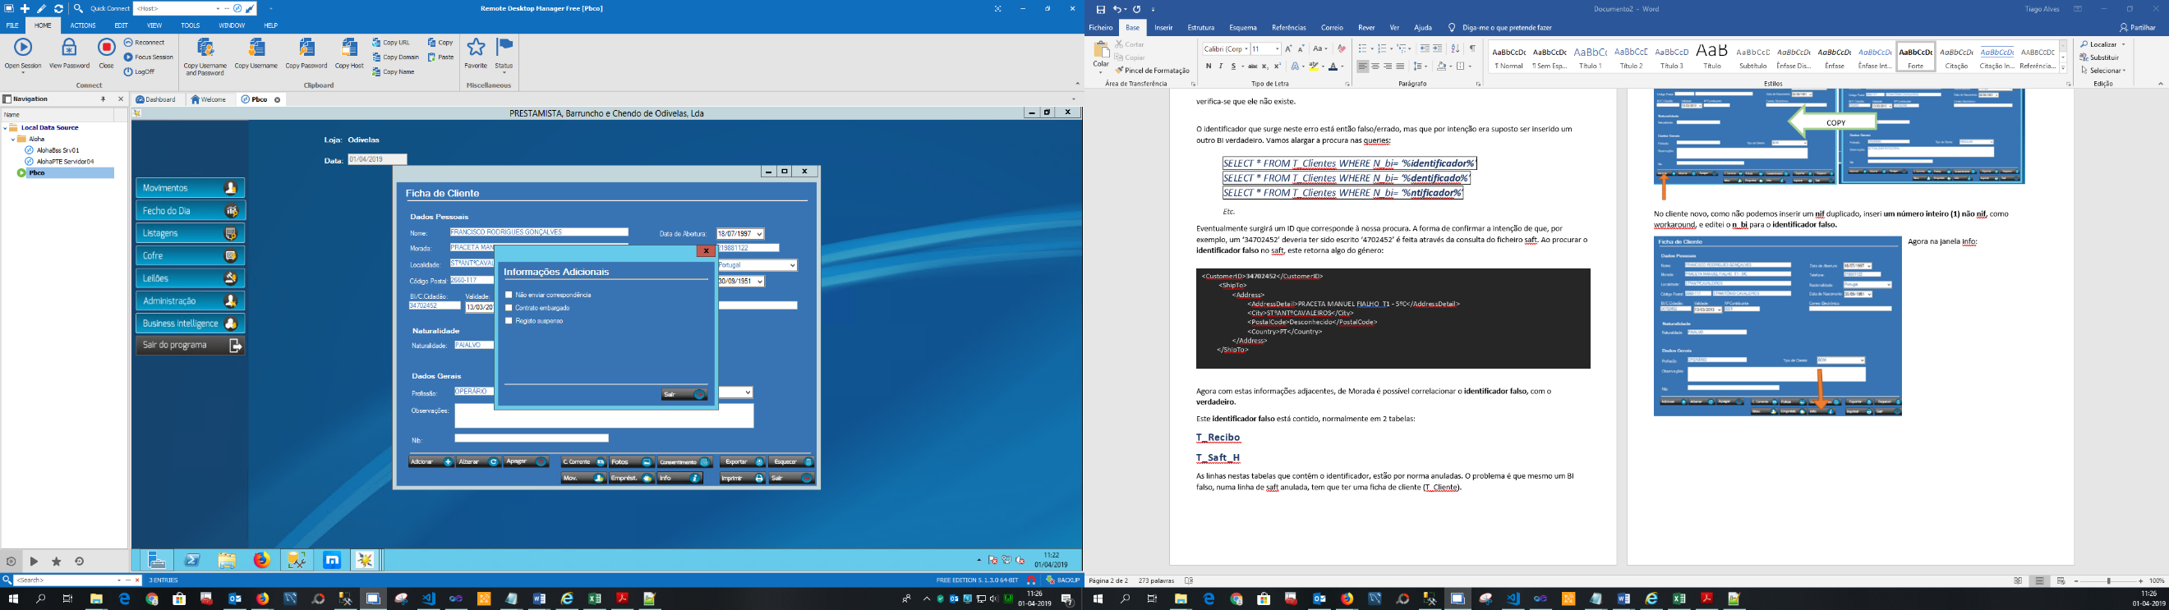**Agora na janela info vamos activar a checkbox de registo suspenso. Desta forma temos os recibos, as linhas de saft, e a ficha de cliente respectiva anulada.**

## **CATEGORIA S2**

Anulação de recibos de remanescentes, gerados para um leilão que ainda não ocorreu.

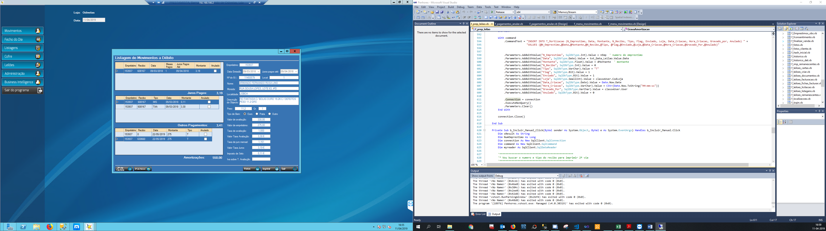

Não devia existir **Transferido** com recibo. Notar a data.

SELECT * FROM [Penhores].[dbo].[T_Saft_H] WHERE N_Recibo=630660   
SELECT * FROM [Penhores].[dbo].[T_Recibo] WHERE N_recibo = 630660

SELECT * FROM [Penhores].[dbo].[T_Mortizacao] WHERE N_emprestimo = 153937

**Estes valores existem nas tabelas T_Saft_H, T_Recibo e T_Mortizacao, e têm que ser anulados em todas. Não se apaga NADA, mas ANULA-SE.**

**T_MORTIZACAO**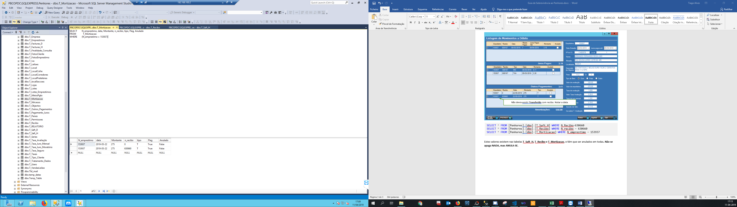

**T_SAFT_H**

Mudar estes para TRUE

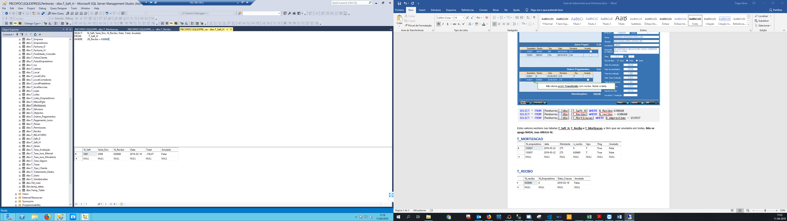

**T_RECIBO**

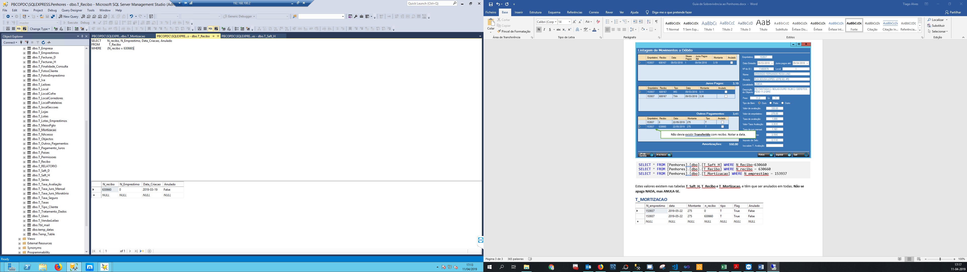

**Normalmente este erro tem associado vários recibos de remanescentes, então uma automatização seria bastante útil. Primeiro vamos selecionar as 3 linhas anteriores que tive de editar de False para True, através de uma query.**

**QUERY:**

SELECT M.N_emprestimo, M.n_recibo, M.Anulado FROM Penhores.dbo.T_Mortizacao M WHERE N_emprestimo=153937 AND n_recibo<>0

UNION ALL

SELECT N_Emprestimo, n_recibo, Anulado FROM Penhores.dbo.T_Recibo R WHERE R.N_recibo=630660

UNION ALL

SELECT 0 AS N_Emprestimo, N_Recibo, Anulado FROM Penhores.dbo.T_Saft_H H WHERE H.N_Recibo=630660

**RESULT:**

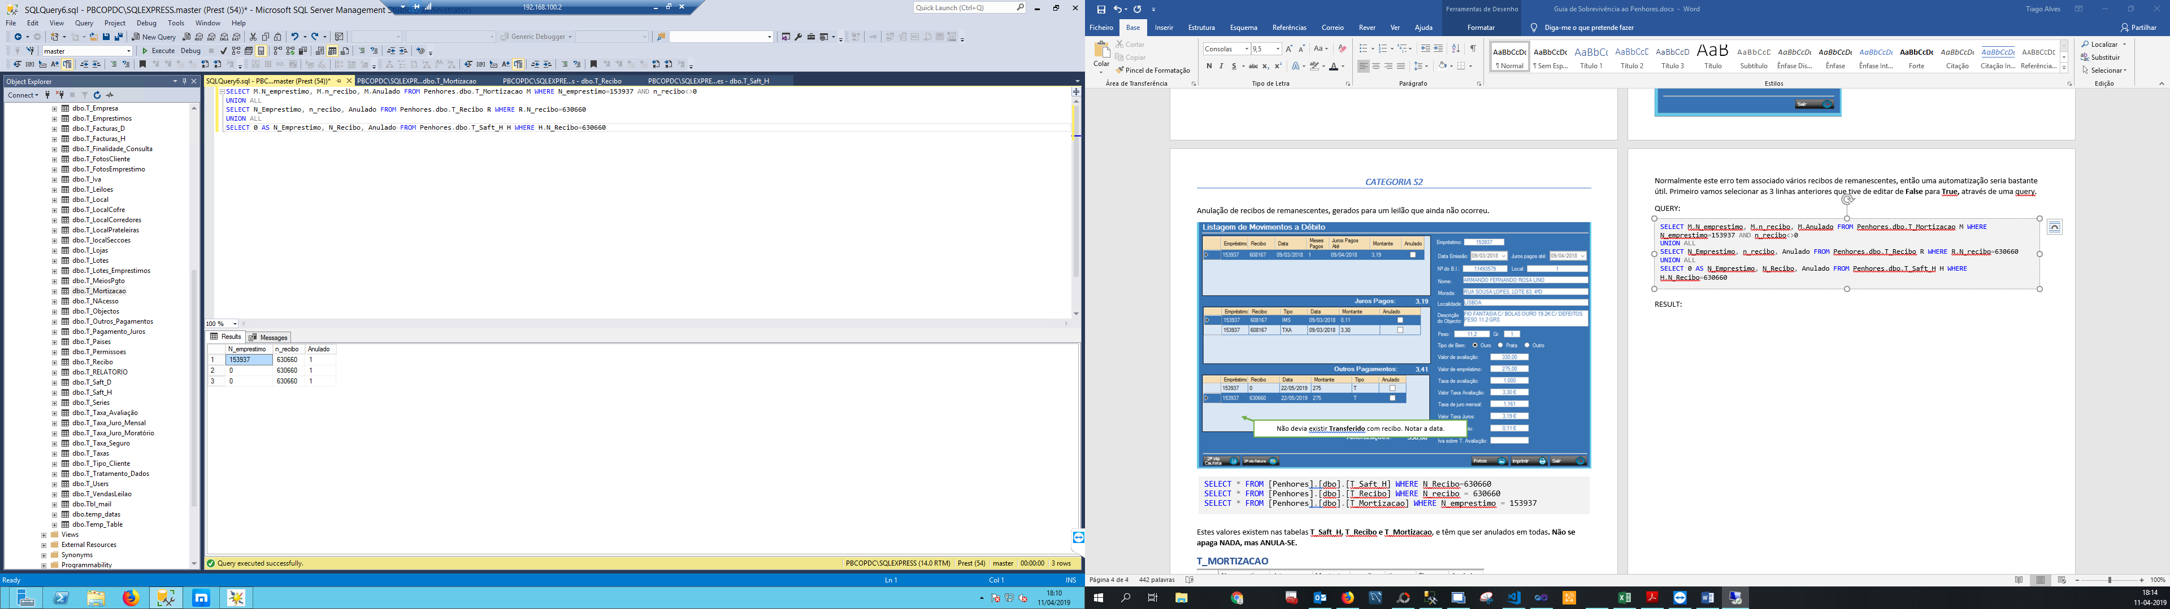

## **SOLUÇÃO TEMPORÁRIA – correr para cada par empréstimo/recibo.**

UPDATE Penhores.dbo.T_Mortizacao M SET Anulado=True WHERE N_emprestimo=153937 AND n_recibo<>0;

UPDATE Penhores.dbo.T_Recibo R SET Anulado=True WHERE R.N_recibo=630660;

UPDATE Penhores.dbo.T_Saft_H H SET Anulado=True WHERE H.N_Recibo=630660;

## **CATEGORIA S3**

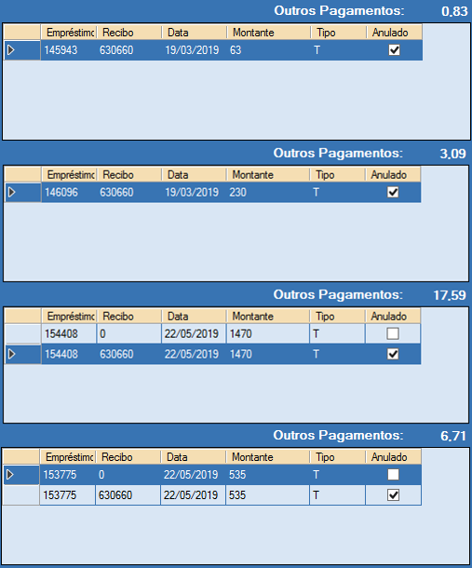

**Um recibo 630660 em datas distintas. Nos primeiros 2 empréstimos (145943 e 146096) corresponde a uma venda em leilão – ou seja os objetos relativos a esses empréstimos foram vendidos.**

**Nos últimos 2 empréstimos, é o mesmo número de recibo, mas supostamente gerado de um erro:  
A criação de recibos de remanescentes para um leilão que ainda não decorreu.**

**O considerado correto é, o recibo 630660, nada tem a ver com os últimos 2 empréstimos, no entanto é um número de recibo real para os primeiros.**

**Anulei na T_Recibo e T_Saft_H esse recibo, mas assim as vendas do 145943 e 146096 ficariam anuladas.**

**SOLUÇÃO:  
Não anular 630660 nem no T_Saft_H nem no T_Recibo. Anular no T_Mortizacao as linhas que ligam esse recibo aos empréstimos do dia 22/05/2019 quando foi indevidamente associado.**

## **CATEGORIA BASIC 1**

Anulação de um empréstimo.

Pôr o campo Anulado a verdadeiro nas seguintes tabelas:

* T_Emprestimos
* T_Recibos
* T_Pagamento_Juros
* T_Outros_Pagamentos
* T_Saft_H